Phụ lục 1
(Ban hành kèm theo Nghị định số … /2016/NĐ-CP ngày … tháng … năm 2016
của Chính phủ)

MẪU GIẤY CHẤP THUẬN CƠ SỞ ĐÀO TẠO
THẨM TRA VIÊN AN TOÀN GIAO THÔNG ĐƯỜNG BỘ

BỘ GIAO THÔNG VẬN TẢI  TỔNG CỤC ĐƯỜNG BỘ VIỆT NAM  ________________________  Số: /GCT-TCĐBVN | CỘNG HÒA XÃ HỘI CHỦ NGHĨA VIỆT NAM  Độc lập - Tự do - Hạnh phúc  ________________________  Hà Nội, ngày….. tháng….. năm 20…

GIẤY CHẤP THUẬN
CƠ SỞ ĐÀO TẠO THẨM TRA VIÊN AN TOÀN GIAO THÔNG
ĐƯỜNG BỘ
____________

Căn cứ Nghị định số 11/2010/NĐ-CP ngày 24 tháng 02 năm 2010 của Chính phủ quy định về quản lý và bảo vệ kết cấu hạ tầng giao thông đường bộ (đã được sửa đổi, bổ sung một số điều tại Nghị định số … /2016/NĐ-CP ngày ... tháng … năm 2016);
Căn cứ Quyết định số 60/QĐ-TTg ngày 21 tháng 10 năm 2013 của Thủ tướng Chính phủ quy định chức năng, nhiệm vụ, quyền hạn và cơ cấu tổ chức của Tổng cục Đường bộ Việt Nam thuộc Bộ Giao thông vận tải;
Xét đề nghị của (tên cơ sở đào tạo)......................................... tại Công văn số ............. ngày ...... tháng ....... năm ........ về việc chấp thuận cơ sở đào tạo thẩm tra viên an toàn giao thông đường bộ cho ……………….;
Theo đề nghị của Vụ trưởng Vụ...............................................................,

TỔNG CỤC TRƯỞNG TỔNG CỤC ĐƯỜNG BỘ VIỆT NAM
1. Chấp thuận (cơ sở đào tạo): …………………………………….….;
Địa chỉ: …………………………….………………………………...…;
Số điện thoại: ………………………Số Fax: ……………………….....;
2. Người đại diện hợp pháp (của cơ sở đào tạo): ……………………., chức vụ…………….;
Số CMND (hoặc thẻ căn cước, hộ chiếu)….............…, do........................ cấp ngày…. tháng …. năm 20.....
Là Cơ sở đào tạo thẩm tra viên an toàn giao thông đường bộ.
3. Cơ sở đào tạo phải xuất trình Giấy chấp thuận và chịu sự thanh tra, kiểm tra của cơ quan có thẩm quyền theo quy định./.

Nơi nhận:  - Bộ GTVT (để b/c);  - Cơ sở đào tạo;  - ………………...;  - Lưu: Văn thư, …….. (…b). | TỔNG CỤC TRƯỞNG  (Ký tên, đóng dấu)
Phụ lục 2
(Ban hành kèm theo Nghị định số ….. /2016/NĐ-CP ngày … tháng … năm 2016
của Chính phủ)
MẪU CHỨNG CHỈ
THẨM TRA VIÊN AN TOÀN GIAO THÔNG ĐƯỜNG BỘ
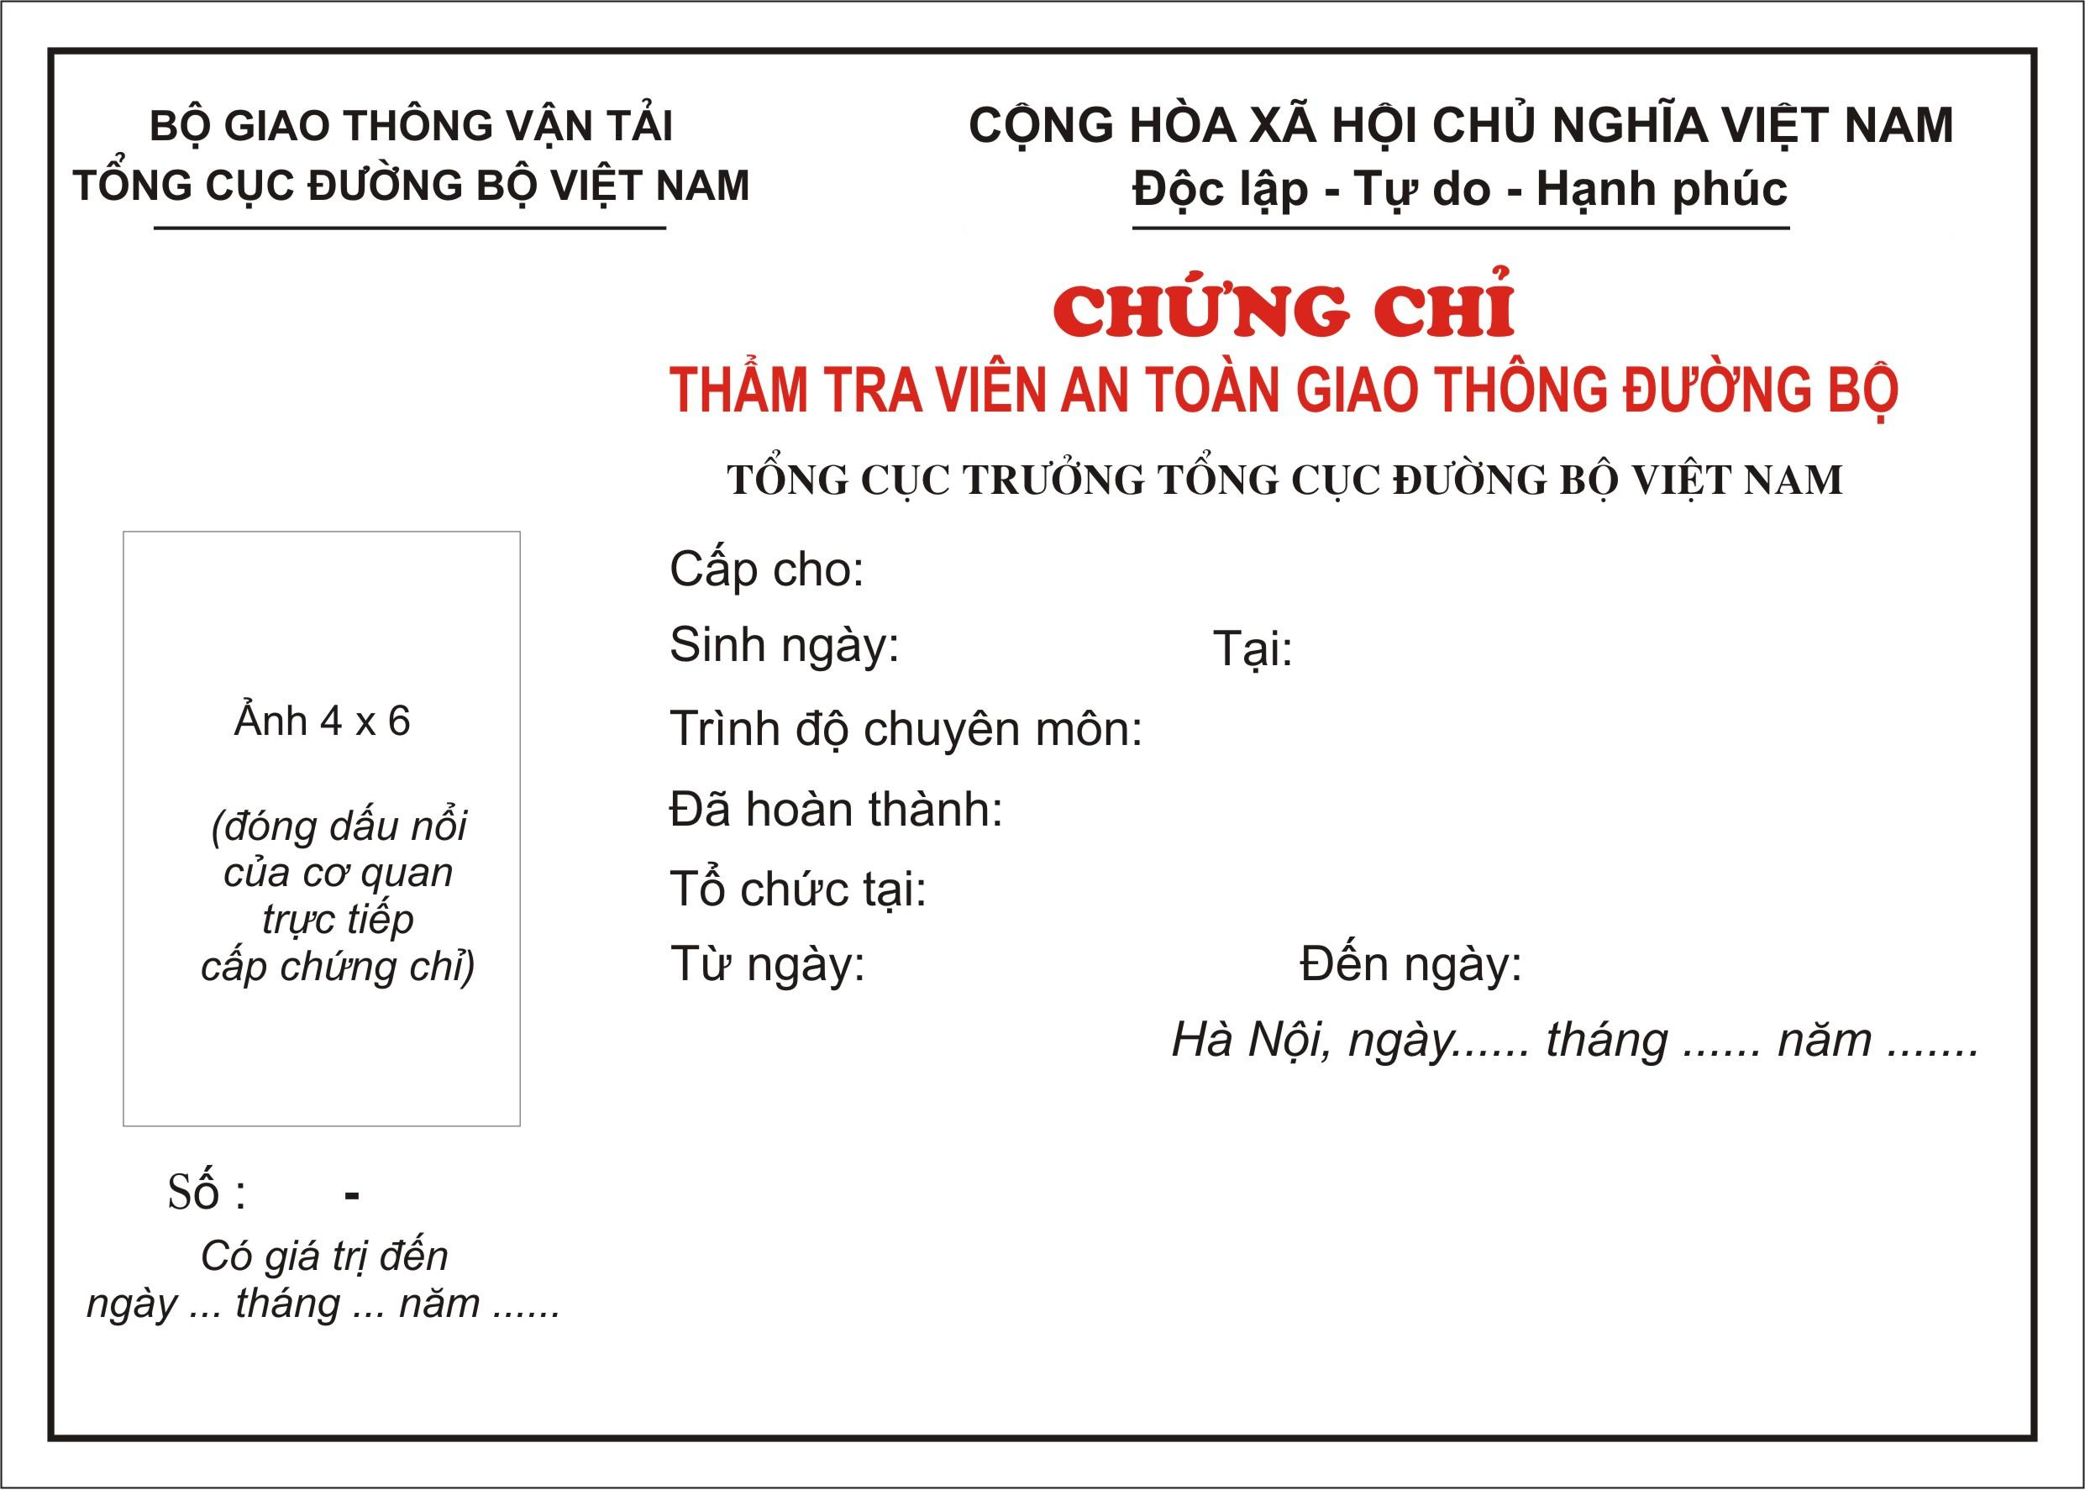

Hình thức chứng chỉ:
1. Bìa cứng, một mặt, có kích thước 200 mm x 140 mm, có nền hoa văn chìm hình Quốc huy.
2. Số chứng chỉ bao gồm 02 nhóm số được phân chia bởi dấu “ - ”, cụ thể:
- Nhóm 1: có 02 chữ số ghi 02 số cuối của năm cấp chứng chỉ;
- Nhóm 2: có 09 chữ số ghi số thứ tự chứng chỉ.
Phụ lục 3
(Ban hành kèm theo Nghị định số ….. /2016/NĐ-CP ngày … tháng … năm 2016
của Chính phủ)
MẪU TỜ TRÌNH CẤP CHỨNG CHỈ THẨM TRA VIÊN ATGT ĐƯỜNG BỘ

............... (2).................  ............... (1).................  _______________  Số: /TTr-............ | CỘNG HÒA XÃ HỘI CHỦ NGHĨA VIỆT NAM  Độc lập - Tự do - Hạnh phúc  _____________________  .............., ngày….. tháng….. năm 20…

TỜ TRÌNH
Cấp chứng chỉ thẩm tra viên an toàn giao thông đường bộ
______________________________________
Kính gửi: Tổng cục Đường bộ Việt Nam

Thực hiện Nghị định số 11/2010/NĐ-CP ngày 24 tháng 02 năm 2010 của Chính phủ quy định về quản lý và bảo vệ kết cấu hạ tầng giao thông đường bộ (đã được sửa đổi, bổ sung một số điều tại Nghị định số …/2016/NĐ-CP ngày … tháng … năm 2016);
Thực hiện Kế hoạch đào tạo số ……/ ……. ngày … tháng …. năm 20…. của …......... (1)............
Căn cứ Quyết định số.…../QĐ-………. ngày … tháng …... năm 20..… của …(1)… về việc công nhận kết quả thi thẩm tra viên an toàn giao thông đường bộ của lớp…, khóa...;(1)….. , đề nghị Tổng cục Đường bộ Việt Nam xem xét, cấp chứng chỉ thẩm tra viên an toàn giao thông đường bộ với các nội dung dưới đây:
1. Tên cơ sở đào tạo: ………………………(1)…………………....…;
Địa chỉ:…………………………………………………………….......…;
Điện thoại…………………………….; Fax: …………………...............;
2. Tóm tắt quá trình đào tạo (chương trình, kế hoạch, số lượng học viên tham gia khóa học, kết quả thi, v.v…).
3. Số lượng chứng chỉ đề nghị cấp: …………chứng chỉ.
Danh sách học viên đề nghị cấp chứng chỉ theo Quyết định công nhận kết quả thi số …... /QĐ-…….. ngày … tháng …. năm 20…. (học viên có kết quả thi đạt yêu cầu)./.
THỦ TRƯỞNG CƠ SỞ ĐÀO TẠO
(Ký tên, đóng dấu)

Nơi nhận:
- Như trên;
- ......(2)....... (để b/c);
- Lưu: VT, ...............

Ghi chú:
(1): Tên cơ sở đào tạo;
(2): Tên cơ quan cấp trên trực tiếp của cơ sở đào tạo (nếu có).
Phụ lục 4
(Ban hành kèm theo Nghị định số … /2016/NĐ-CP ngày … tháng … năm 2016
của Chính phủ)
MẪU ĐƠN ĐỀ NGHỊ CẤP ĐỔI, CẤP LẠI CHỨNG CHỈ
THẨM TRA VIÊN AN TOÀN GIAO THÔNG ĐƯỜNG BỘ

CỘNG HÒA XÃ HỘI CHỦ NGHĨA VIỆT NAM
Độc lập - Tự do - Hạnh phúc
_______________________________

ĐƠN ĐỀ NGHỊ CẤP ĐỔI, CẤP LẠI
CHỨNG CHỈ THẨM TRA VIÊN AN TOÀN GIAO THÔNG ĐƯỜNG BỘ

Kính gửi: Tổng cục Đường bộ Việt Nam

Ảnh màu
4 x 6cm
(kiểu thẻ căn cước)
Tôi là:........................................................... Quốc tịch:...................................;
Sinh ngày:.............tháng.........năm ........;
Nơi đăng ký hộ khẩu thường trú: .....................................................................;
Nơi cư trú:.........................................................................................................;
Số CMND (hoặc thẻ căn cước, hộ chiếu):..................., do ............................... cấp ngày..........tháng ...... năm 20........
Tôi đã tham gia khóa đào tạo thẩm tra viên an toàn giao thông đường bộ do ……...(1) ……..… tổ chức tại:…………………………………………..…….....
Tôi đã được Tổng cục Đường bộ Việt Nam cấp chứng chỉ thẩm tra viên an toàn giao thông đường bộ; thông tin về chứng chỉ:
+ Số chứng chỉ: …………………………...……………………………...…..;
+ Ngày cấp chứng chỉ: ……………………………………………...……....;
+ Có giá trị đến ngày …………………………………………………...........;
Đề nghị cho tôi được đổi (hoặc cấp lại chứng chỉ)
Lý do:.........................................(2)...................................................................
Xin gửi kèm theo:
- 02 (hai) ảnh màu kiểu thẻ căn cước cỡ 4cm x 6cm;
- Bản khai kinh nghiệm thẩm tra, thẩm định an toàn giao thông đường bộ, thiết kế, thẩm định phê duyệt xử lý điểm đen, điểm tiềm ẩn tai nạn giao thông trong khoảng thời gian có hiệu lực của chứng chỉ xin cấp đổi (đối với trường hợp cấp đổi).
Tôi xin cam đoan những điều ghi trên đây là đúng sự thật, nếu sai tôi xin hoàn toàn chịu trách nhiệm trước pháp luật./.
......, ngày.......tháng.......năm 20....
NGƯỜI LÀM ĐƠN
Hướng dẫn ghi: (Ký, ghi rõ họ và tên)
(1): Tên cơ sở đào tạo.
(2): Trường hợp cấp đổi chứng chỉ ghi lý do là chứng chỉ hết thời hạn sử dụng; trường hợp cấp lại chứng chỉ ghi lý do là chứng chỉ bị mất hoặc bị hư hỏng.

Phụ lục 5
(Ban hành kèm theo Nghị định số … /2016/NĐ-CP ngày … tháng … năm 2016
của Chính phủ)

MẪU BẢN KHAI KINH NGHIỆM CÔNG TÁC
(Xin cấp đổi chứng chỉ thẩm tra viên an toàn giao thông đường bộ)

CỘNG HÒA XÃ HỘI CHỦ NGHĨA VIỆT NAM
Độc lập - Tự do - Hạnh phúc
__________________________

……, ngày….. tháng….. năm……

BẢN KHAI KINH NGHIỆM CÔNG TÁC
(Xin cấp đổi chứng chỉ thẩm tra viên an toàn giao thông đường bộ)

1. Họ và tên: ...............................................................................................
2. Quá trình hoạt động chuyên môn trong lĩnh vực đường bộ (khai rõ thời gian, đơn vị công tác, công việc đã thực hiện):

STT | Thời gian | Đơn vị công tác | Nội dung công việc hoạt động  (thẩm tra, thẩm định ATGT; thiết kế, thẩm định phê duyệt xử lý điểm đen, điểm tiềm ẩn TNGT)

Tôi xin chịu trách nhiệm trước pháp luật về nội dung bản tự khai này./.

.....……, ngày….. tháng….. năm……

Xác nhận của cơ quan, đơn vị  quản lý Thẩm tra viên  (Ký tên, đóng dấu) | Người làm đơn  (Ký, ghi rõ họ tên)

Phụ lục 6
(Ban hành kèm theo Nghị định số ….. /2016/NĐ-CP ngày … tháng … năm 2016
của Chính phủ)
MẪU CÔNG VĂN ĐỀ NGHỊ CHẤP THUẬN
CƠ SỞ ĐÀO TẠO THẨM TRA VIÊN ATGT ĐƯỜNG BỘ

............... (2).................  ............... (1).................  _______________  Số: /……....... | CỘNG HÒA XÃ HỘI CHỦ NGHĨA VIỆT NAM  Độc lập - Tự do - Hạnh phúc  _____________________  .............., ngày….. tháng….. năm 20…

Kính gửi: Tổng cục Đường bộ Việt Nam

…......... (1)............ là ………………...… (3)…… …….......................................
………………………………………………………………………..…………..;
Đối chiếu với quy định tại Nghị định số 11/2010/NĐ-CP ngày 24 tháng 02 năm 2010 của Chính phủ quy định về quản lý và bảo vệ kết cấu hạ tầng giao thông đường bộ (đã được sửa đổi, bổ sung một số điều tại Nghị định số … /2016/NĐ-CP ngày … tháng … năm 2016), ………. (1)…….. có đủ điều kiện để kinh doanh đào tạo thẩm tra viên an toàn giao đường bộ.
…......... (1)............ trân trọng đề nghị được chấp thuận là cơ sở đào tạo thẩm tra viên an toàn giao thông đường bộ với các thông tin chính như sau:
1. Tên cơ sở đào tạo: ………………… (1)……..…………………...……….….;
Địa chỉ: …………………………….…………………………….…………...…;
Số điện thoại: ………………………Số Fax: …………………….………….....;
Mã số doanh nghiệp (nếu có): ………………………………………………….;
2. Người đại diện hợp pháp của cơ sở đào tạo: ……..…., chức vụ…….……….;
Số CMND (hoặc thẻ căn cước, hộ chiếu)…..........…, do........................ cấp ngày…. tháng …. năm 20.....
Xin gửi kèm theo công văn này các tài liệu:
- Giấy chứng nhận đăng ký kinh doanh (hoặc văn bản quy định chức năng, nhiệm vụ hoặc Quyết định thành lập của cơ quan có thẩm quyền cấp theo quy định của pháp luật); (4)
- Kê khai về cơ sở vật chất;
- Danh sách giảng viên, cán bộ quản lý (có kê khai về trình độ chuyên môn, kinh nghiệm thực tế trong hoạt động nghề nghiệp) kèm theo bản sao hợp đồng giảng dạy hoặc hợp đồng lao động;
- Chương trình, tài liệu giảng dạy (dự thảo).
Trân trọng!
THỦ TRƯỞNG TỔ CHỨC, ĐƠN VỊ CÓ NHU CẦU
(Ký tên, đóng dấu)

Nơi nhận:
- Như trên;
- ......(2)....... (để b/c);
- Lưu: VT, ...............

Ghi chú:
(1): Tên tổ chức, đơn vị có nhu cầu;
(2): Tên tổ chức, đơn vị cấp trên trực tiếp (nếu có) của tổ chức, đơn vị có nhu cầu;
(3): Tổ chức, đơn vị có nhu cầu tự giới thiệu ngắn gọn về mình;
(4): Trường hợp nộp hồ sơ qua hệ thống bưu điện phải là bản sao có chứng thực; trường hợp nộp hồ sơ trực tiếp tại văn phòng cơ quan Tổng cục ĐBVN nếu là bản sao phải xuất trình kèm theo bản chính để đối chiếu.
Phụ lục 7
(Ban hành kèm theo Nghị định số ….. /2016/NĐ-CP ngày … tháng … năm 2016
của Chính phủ)
MẪU CÔNG VĂN ĐỀ NGHỊ CẤP LẠI GIẤY CHẤP THUẬN
CƠ SỞ ĐÀO TẠO THẨM TRA VIÊN ATGT ĐƯỜNG BỘ

............... (2).................  ............... (1).................  _______________  Số: /……....... | CỘNG HÒA XÃ HỘI CHỦ NGHĨA VIỆT NAM  Độc lập - Tự do - Hạnh phúc  _____________________  .............., ngày….. tháng….. năm 20…

Kính gửi: Tổng cục Đường bộ Việt Nam

…......... (1)............ đã được Tổng cục Đường bộ Việt Nam cấp Giấy chấp thuận cơ sở đào tạo thẩm tra viên an toàn giao thông đường bộ số……./GCT-TCĐBVN ngày….. tháng …… năm 20…. ; các thông tin chính như sau:
1. Tên cơ sở đào tạo: ………………… (1)……..…………………...……….….;
Địa chỉ: …………………………….…………………………….…………...…;
Số điện thoại: ………………………Số Fax: ……………………………….....;
Mã số doanh nghiệp (nếu có): ………………………………………………….;
2. Người đại diện hợp pháp của cơ sở đào tạo: ……..…., chức vụ…………….;
Số CMND (hoặc thẻ căn cước, hộ chiếu)…..........…, do........................ cấp ngày…. tháng …. năm 20.....
…......... (1)............ trân trọng đề nghị được cấp lại Giấy chấp thuận cơ sở đào tạo thẩm tra viên an toàn giao thông đường bộ.
Lý do……………….. (3)………………………………………………………...

Xin gửi kèm theo công văn này Giấy chấp thuận số……./GCT-TCĐBVN đã bị hư hỏng. (4)
Trân trọng!

THỦ TRƯỞNG CƠ SỞ ĐÀO TẠO
(Ký tên, đóng dấu)

Nơi nhận:
- Như trên;
- ......(2)....... (để b/c);
- Lưu: VT, ...............

Ghi chú:
(1): Tên cơ sở đào tạo có nhu cầu cấp lại Giấy chấp thuận;
(2): Tên tổ chức, đơn vị cấp trên trực tiếp (nếu có) của cơ sở đào tạo;
(3): Ghi lý do: Giấy chấp thuận bị mất hoặc bị hư hỏng;
(4): Chỉ ghi dòng này trong trường hợp Giấy chấp thuận bị hư hỏng.

